資訊概論期中報告
視傳系一年級電腦繪圖安置性評量
調查報告



班級：竹視傳一C
學號：1005445170
姓名：陳姵璇
指導老師：王曉今

中國科技大學 視傳達設計系
中華民國一○○年十月十六日星期日

目錄
- 調查動機與目的
- 主題背景分析
- 問卷分析
- 結論與建議

- 動機與目的
目前在E世代的世界裡，幾乎人人家裡都有電腦，所以想要調查大家所使用的電腦屬於哪一種形式，是否有自己的電腦，桌電或是比電，以及大家的使用習慣，並且去了解大家上網的使用時間大概多久……等。

- 主題背景分析
因為現在這種世代很少人不會使用網路的，幾乎凡事都要使用網路來做，常常會因為上網而忘記時間，所以想要看看大家平常大概使用電腦上網的時間，也可以讓自己認真去思考自己平常花了多久的時間上網或者是看影片。

- 問卷分析
線上問卷題目網址：
https://docs.google.com/spreadsheet/viewform?formkey=dGx6TVpLNDhIWmk3RTN2Y19NNFpXZ2c6MQ

回收36份，以下則分別就各個題目做出結論與分析：

- 請寫下你的性別：
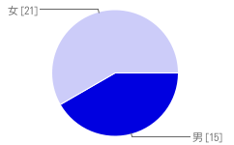

男 |  | 15 | 42%
女 |  | 21 | 58%

問卷回答性別女生多過於男生

- 你的年齡?
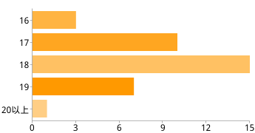
16 |  | 3 | 8%
17 |  | 10 | 28%
18 |  | 15 | 42%
19 |  | 7 | 19%
20以上 |  | 1 | 3%

填此表的年齡大多都已經成年了

- 喜歡上網嗎?
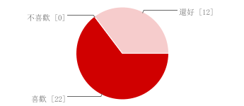

喜歡 |  | 22 | 61%
不喜歡 |  | 0 | 0%
還好 |  | 12 | 33%

超過半數的人都喜歡上網

- 有自己的電腦嗎?
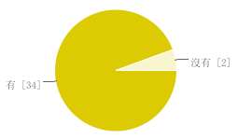

有 |  | 34 | 94%
沒有 |  | 2 | 6%

顯然現在目前幾乎大家都有自己的電腦

- 電腦類型?
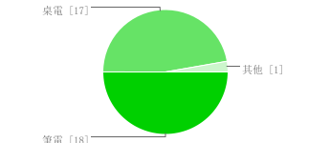
筆電 |  | 18 | 50%
桌電 |  | 17 | 47%
其他 |  | 1 | 3%

桌電跟筆電都有人使用

- 一天平均上網幾小時呢?
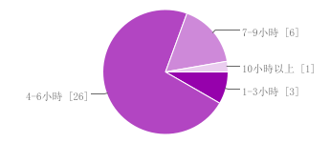

1-3小時 |  | 3 | 8%
4-6小時 |  | 26 | 72%
7-9小時 |  | 6 | 17%
10小時以上 |  | 1 | 3%

- 晚上上網最晚上到幾點?
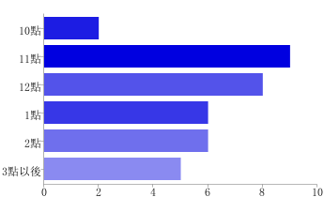

10點 |  | 2 | 6%
11點 |  | 9 | 25%
12點 |  | 8 | 22%
1點 |  | 6 | 17%
2點 |  | 6 | 17%
3點以後 |  | 5 | 14%

大多數的人都上網到十一點，但是使用網路到一兩點的人數也不少

- 平常有用電腦看影片的習慣嗎?
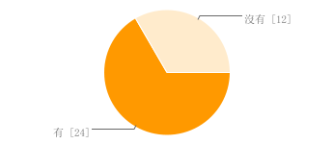

有 |  | 24 | 67%
沒有 |  | 12 | 33%

大家好像都喜歡用自己的電腦來看影片

- 最常看的影片類型?
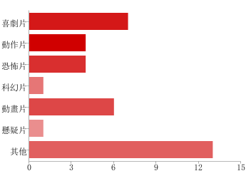

喜劇片 |  | 7 | 19%
動作片 |  | 4 | 11%
恐怖片 |  | 4 | 11%
科幻片 |  | 1 | 3%
動畫片 |  | 6 | 17%
懸疑片 |  | 1 | 3%
其他 |  | 13 | 36%

- 結論與建議
由本分問卷可歸納出幾點結論：
- 大家其實都還蠻常使用網路的，而且填表的人大多數為18歲
- 使用筆電跟桌電的人數乎是一樣的狀況。
- 大家幾乎都會上網，而且上網的時間都差不多4-6小時，並且使用網路到11點左右
- 有些百分之六十七的人會使用電腦來看影片。
- 使用電腦看影片的人大多喜歡看喜劇片，而選擇其他的占了百分之三十六

大家要愛護自己的靈魂之窗
- 使用電腦的時間要有節制，要保持正確的姿勢
- 美上網到一定的時間要休息多看綠色的植物
- 盡量不要在12點以後使用電腦，讓自己的身體休息一下

